**Лабораторна робота № 1**

* + - 1. **Тема:** Огляд технологій доступу до даних.

**Мета:** отримати практичні навички з використання технологій доступу до даних.

**Практична частина**

1. Виконати практичні приклади які подані у практичній частині, створення, підключення до БД, створення таблиць, внесення даних, відповідно до індивідуального варіанту завдання.
2. Оформити звіт, де надати скріншоти роботи програми та відповідно код програми і створеної БД.
3. **Додатково:** Створити зв’язки між таблицями.

**Завдання 1-2:**

На рисунку 1.1 перевіряємо підключення до БД.

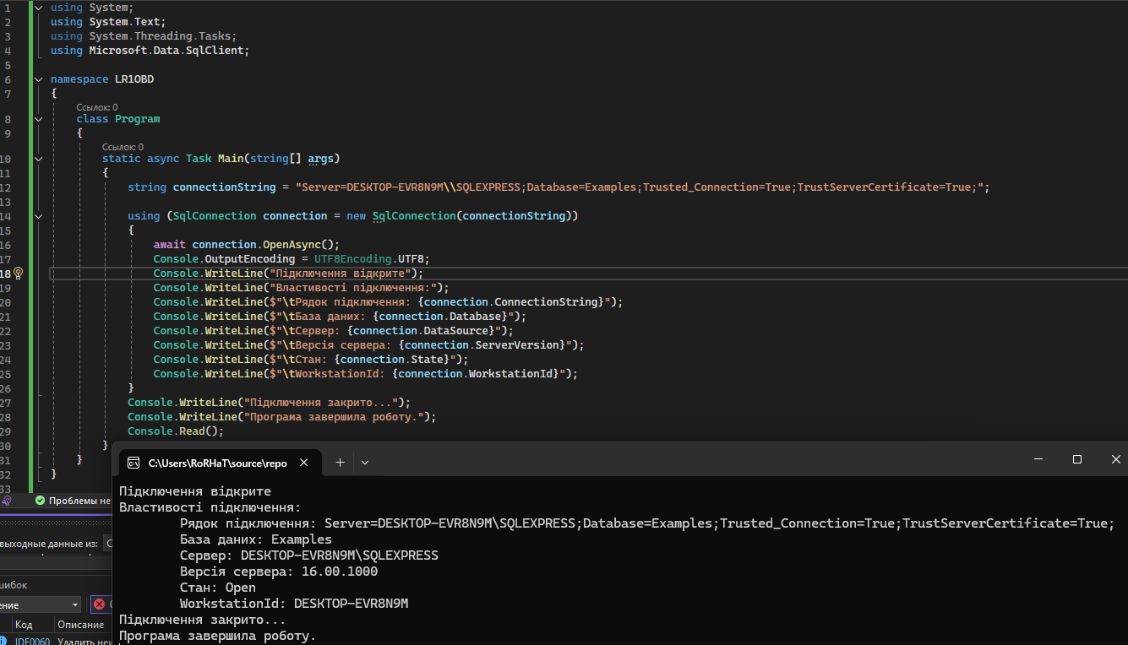

Рисунок 1.1 – Підключення до бази даних

На рисунку 1.2 створюємо базу даних на сервері.

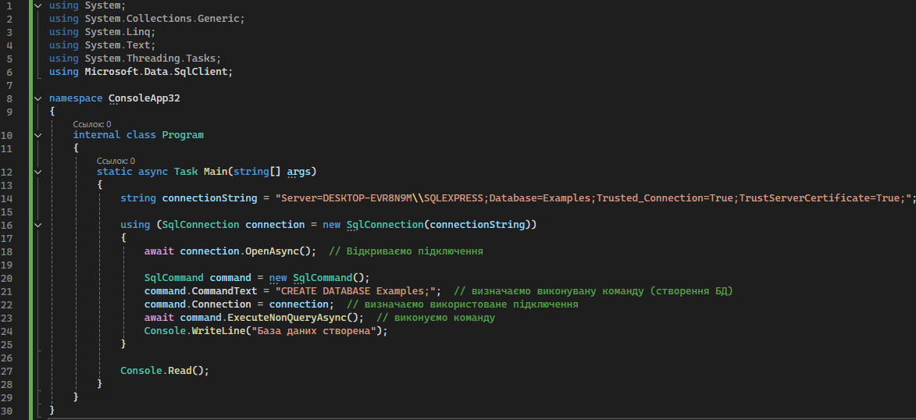

Рисунок 1.2 – Створення бази даних

На рисунку 1.3 створюємо таблицю до бази даних.

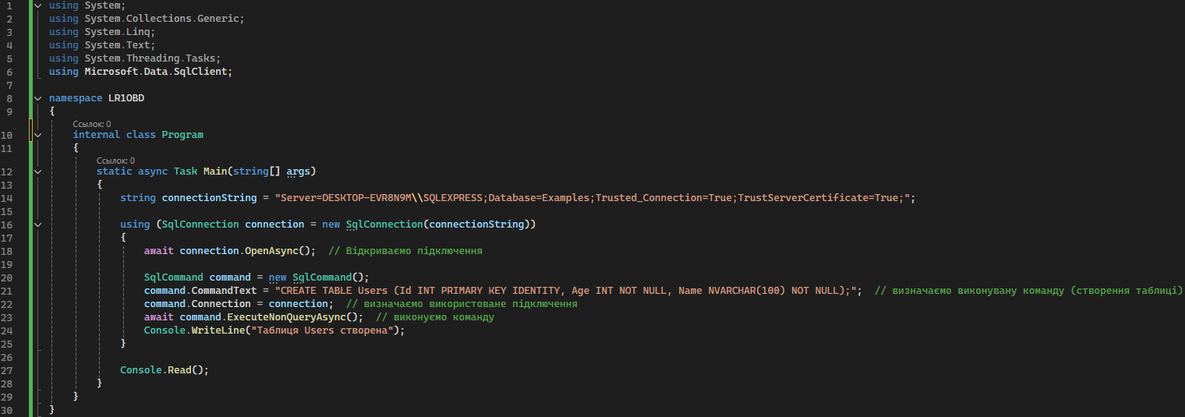

Рисунок 1.3 – Створення таблиць до бази даних

На рисунку 1.4 додаємо тестові дані до таблиці.

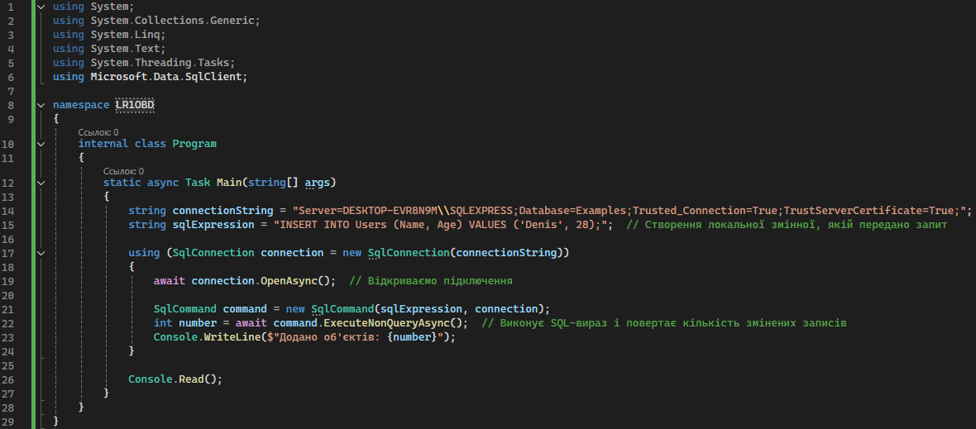

Рисунок 1.4 – Додання даних до таблиць

**Завдання 3:**

На рисунку 1.5 створюємо другу таблицю та робимо зв’язки між таблицями.

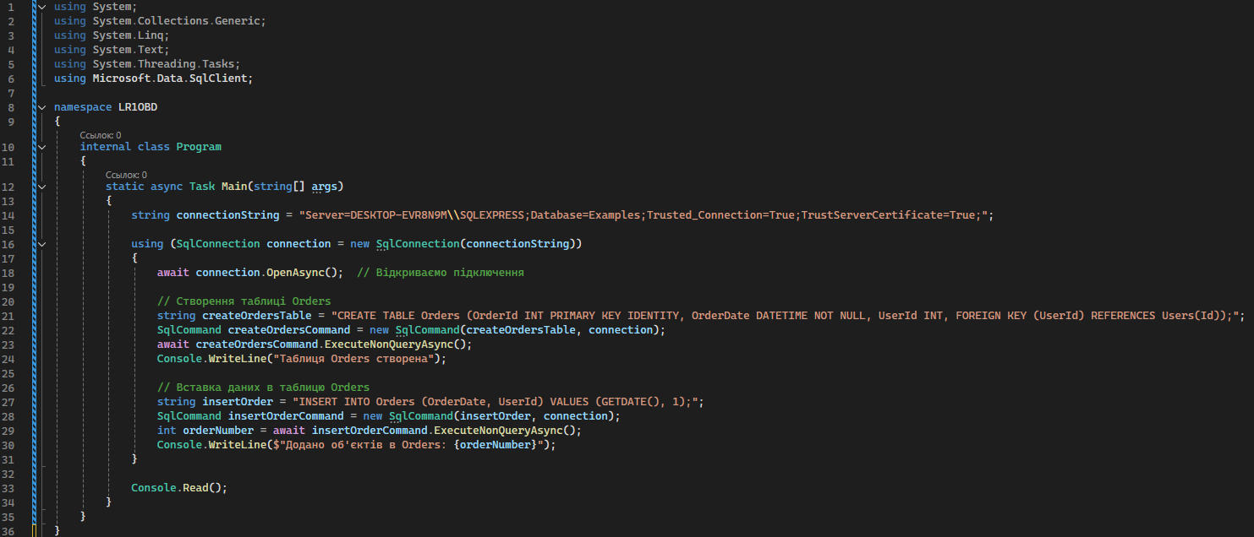

Рисунок 1.5 – Створення зв’язків між таблицями

Створена протягом виконання лабораторної роботи база даних має наступний вигляд, зображений на рисунку 1.6.

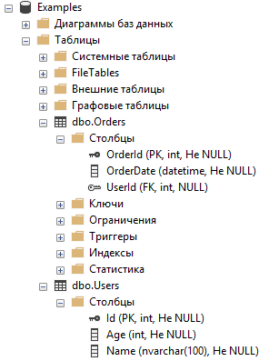

Рисунок 1.6 – Створена база даних Examples

**Контрольні питання:**

1. **Що таке технологія доступу до даних ADO.NET?**

ADO.NET (ActiveX Data Objects .NET) — це технологія, яка входить до складу платформи .NET і призначена для доступу до джерел даних (наприклад, баз даних SQL Server, Oracle, Excel, XML тощо).

1. **Перерахуйте базові класи ADO.NET. Яке призначення кожного із них?**

Основні базові класи ADO.NET та їх призначення:

* SqlConnection – встановлює і управляє з’єднанням з базою даних SQL Server.
* SqlCommand – використовується для виконання SQL-запитів і команд (наприклад, SELECT, INSERT, UPDATE, DELETE).
* SqlDataReader – забезпечує швидке зчитування даних із бази у підключеному режимі (тільки вперед).
* SqlDataAdapter – слугує містком між DataSet і базою даних, дозволяє заповнювати об'єкти даних (наприклад, DataSet) і зберігати зміни назад у базу.
* DataSet – зберігає дані у пам’яті у відключеному режимі. Може містити декілька таблиць, зв’язків і обмежень.
* DataTable – представляє окрему таблицю у DataSet, яка може бути незалежною.
* DataRow, DataColumn – представляють рядки і стовпці таблиці відповідно.

1. **Опишіть призначення простору імен Microsoft.Data.SqlClient.**

Простір імен Microsoft.Data.SqlClient містить набір класів, які забезпечують доступ до бази даних Microsoft SQL Server із застосунків .NET.